**РОССИЙСКИЙ УНИВЕРСИТЕТ ДРУЖБЫ НАРОДОВ**

**Факультет физико-математических и естественных наук**

**Кафедра прикладной информатики и теории вероятностей**

**ОТЧЕТ**

**по лабораторной работе №5**

*дисциплина: Компьютерный практикум по моделированию*

Студент: Журавлев Георгий Иванович

Группа: НФИбД 02-20

**МОСКВА**

2021 г.

**Цель работы:**

**1. Изучение методов работы с файлами в Python**

**2. Изучение списка с размером mxn (двумерный массив) в Python**

**3. Знакомство с библиотекой для визуализации данных Matplotlib**

**Список сокращений: -**

**Список обозначений: -**

**Выполнение работы**

**Задание 1.**

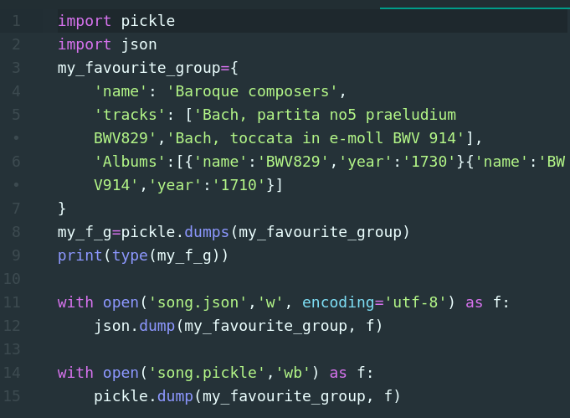1. Создадим «my_favourite_group»

2. Воспользуемся модулями pickle и json для создания файла

пример работы программы:

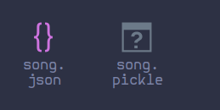

**Задание 2. 1.**

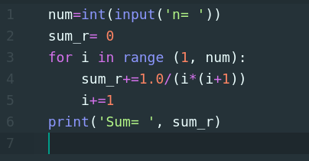

1. Ввод данных

2. Создаем функцию:

Выполняем условие последовательности

3. Выводим значение

пример работы программы: (последовательность сходится к 1)

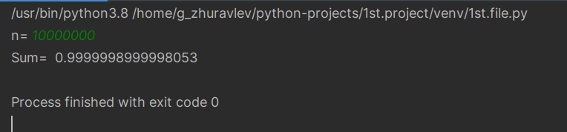

**Задание 2.2.**

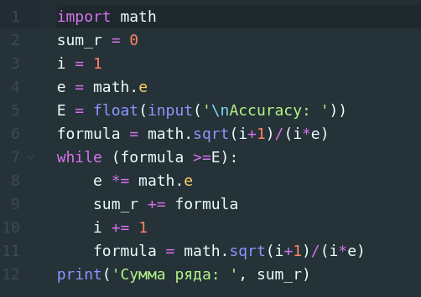1. Просим ввести точность

2. Создаем алгоритм

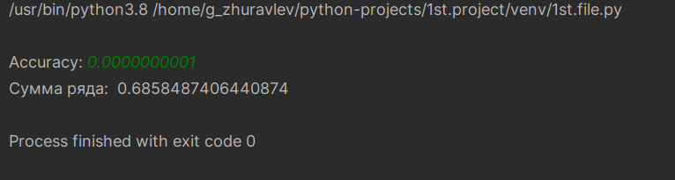пример работы программы:

**Задание 3.**

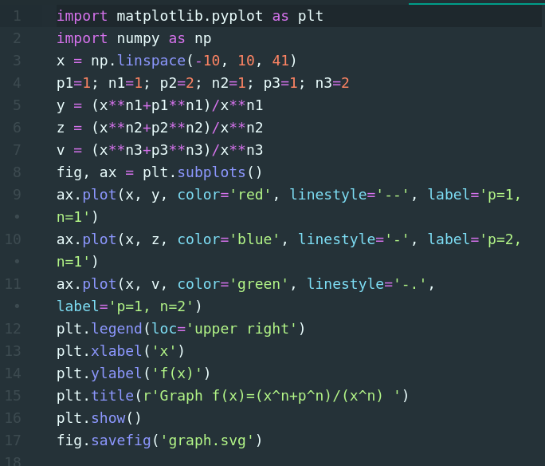 1. Воспользуемся модулями, определим 3 графика, с параметрами p,n 123

2. Зададим параметры для графиков( цвет,линия, значения)

3. Определим легенду в правом верхнем углу

4. Создадим название графика и сохраним его

пример работы программы:

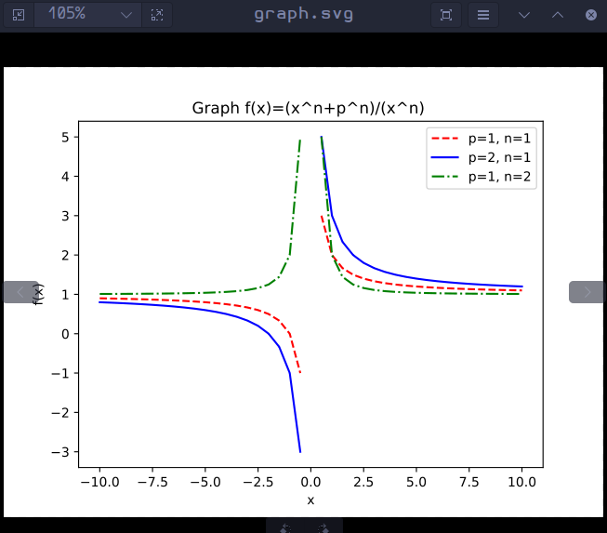**Задание 4.1.**

**Вычислить сумму и число положительных элементов матрицы A[N, N], нахо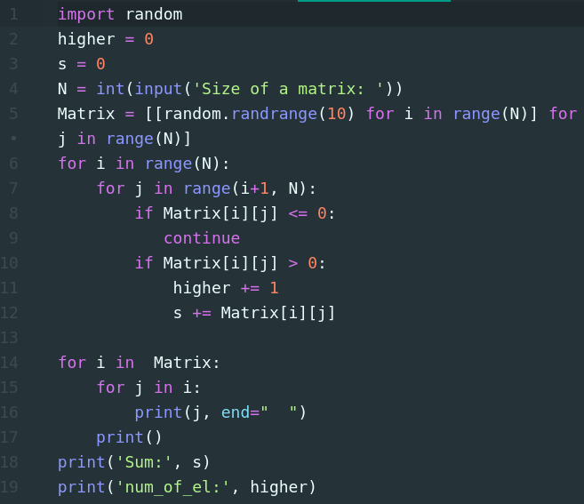дящихся над главной диагональю.**

1. Создаем матрицу с рандомными числами и заданым размером.

2. Для всех эл-ов над диагональю отбираем положительные, складываем их в сумму и считаем их кол-во

3. Печатаем матрицу

пример работы программы:

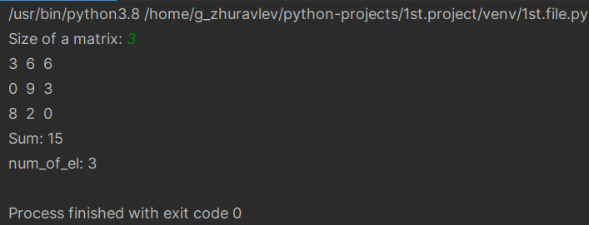

**Задание 4.2.**

**Дана матрица B[N, М]. Найти в каждой строке матрицы максимальный и минимальный элементы и поменять их с первым и последним элементами строки соответственно.**

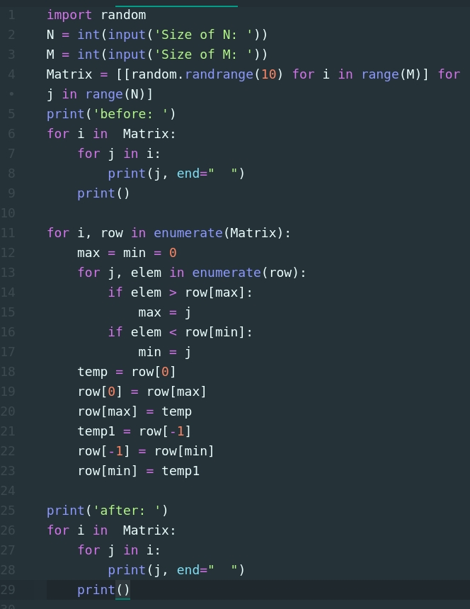

1. Вводим данные с клавиатуры.

2. Пересчитываем номера всех строк. Для каждой строки проходимся и собираем наибольшие/наименьшие эл-ты.

3. Меняем местами эти эл-ты

4. 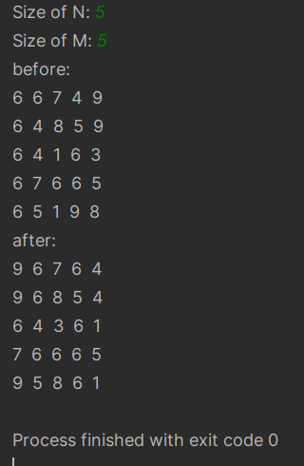Вывод массива

пример работы программы:

**Заключение.**

Благодаря этой лабораторной работе, я узнал: как работать с файлами в Python; Познакомился с библиотекой Matplotlib; Научился работать с матрицами(двумерными массивами).

**Контрольные вопросы:**

1. 1 способ — вручную

for i in range(num_of_elements_arr_1):

k = int(input(f"element { i } of an arr_1 = "))

arr_1.append(k)

2 способ - Matrix = [[random.randrange(10) for i in range(M)] for j in range(N)]

2. Удалять файлы можно с помощью функций os.remove() и os.unlink().

3. Чтобы построить график, применив библиотеку Matplotlib, нужно:

- задать значения переменных, которые будем использовать, или функции через

которые их нужно посчитать

- plt.plot(x, y) чтобы построить график переменных x, y

- plt.show() чтобы график появился в окне